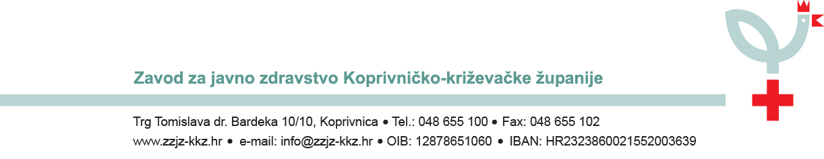
Služba za školsku medicinu

Raspored liječničkog pregleda djece za upis
u prvi razred osnovne škole
u školskoj godini 2022./2023. za upisno područje:

- O.Š. „Mihovil Pavlek Miškina“ Đelekovec - broj djece za pregled: 13
- O.Š. Koprivnički Bregi – broj djece za pregled: 26
- O.Š. Legrad - broj djece za pregled: 14
- O.Š Koprivnički Ivanec – broj djece za pregled: 18

MJESTO PREGLEDA : Služba za školsku medicinu, Zavod za javno zdravstvo, Trg Tomislava dr.Bardeka 10/10, Koprivnica, I kat

Pregledi će se održavati na mjestu koje je predviđeno navedenim rasporedom
kod liječnice Jasenke Vuljak - Vulić, dr. medicine, specijalist školske medicine.

Na pregled treba donijeti:
- poziv za pregled
- zdravstvenu iskaznicu
- OIB
- ZDRAVSTVENI KARTON (na uvid) – od pedijatra ili liječnika obiteljske medicine
- iskaznicu imunizacije odnosno cjepnu knjižicu (bijela ili plava knjižica u kojoj su zabilježena cjepiva koje je dijete primilo od rođenja do polaska u školu) ili ispis cijepljenja iz pedijatrijskog kartona
- nalaz stomatološkog pregleda izabranog stomatologa
- analiza krvi i urina – ne starija od 6 mjeseci (ako nemate nalaz, uputnicu ćete dobiti na sistematskom pregledu)
- potvrdu nadležnog pedijatra/obiteljskog liječnika o tome da li dijete ima ili nema kronične bolesti, alergije ili operacije u anamnezi
- DODATNU DOKUMENTACIJU UKOLIKO POSTOJI ( povijest bolesti u slučaju da dijete ima kronične bolesti ili zdravstvene teškoće, nalazi logopeda i/ili psihologa, Rješenje o tjelesnom oštećenju, mišljenje predškolske ustanove)

VAŽNO: PRI DOLASKU NA PREGLED POTREBNO JE PRIDRŽAVANJE ODREĐENIH MJERA
ZAŠTITE OD ZARAZE COVID19.!!!
ZBOG NAVEDENOG MOLIMO SVE DA SE PRIDRŽAVAJU SLJEDEĆEG:

1.na pregled sa djetetom dolazi samo jedan roditelj i nitko drugi u pratnji

2.doći točno na termin i ne zadržavati se nakon pregleda

3.NEMOJTE DOLAZITI NA PREGLED AKO DIJETE ILI RODITELJ U PRATNJI IMA
SIMPTOME RESPIRATORNE BOLESTI ILI POVIŠENU TEMPERATURU nego nas
kontaktirajte telefonom radi dogovara za naknadni termin pregleda.

Kontaktirati nas možete radnim danom od 8.00 do 8.30.h : 048 / 655 - 142
098 9854 984

- NAKON IZVRŠENOG PREGLEDA DIJETE ĆE PRIMITI CJEPIVO protiv ospica, zaušnjaka i rubeole u lijevu nadlakticu, te cjepivo protiv poliomijelitisa u desnu nadlakticu – prema Provedbenom programu obveznog cijepljenja u Republici Hrvatskoj u 2022. godini

VRIJEME PREGLEDA : od 8.00 sati do 13.00 sati ( svakih 30 minuta jedno dijete – 8.00 , 8.30, 9.00, 9.30,
10.00 , PAUZA, 11.00 , 11.30 , 12.00 , 12.30 , 13.00)

Datum pregleda | Škola | Broj djece za pregled po danu | Mjesto pregleda
4.travnja 2022.  (ponedjeljak) | O.Š. „Mihovil Pavlek Miškina“ Đelekovec | 10 djece | Služba za školsku medicinu, Zavod za javno zdravstvo, Trg Tomislava dr.Bardeka 10/10, Koprivnica  1.kat
5.travnja 2022.  (utorak) | O.Š. „Mihovil Pavlek Miškina“ Đelekovec | 3 djece
11.travnja 2022.  (ponedjeljak) | O.Š. Koprivnički Bregi | 10 djece | Služba za školsku medicinu, Zavod za javno zdravstvo, Trg Tomislava dr.Bardeka 10/10, Koprivnica  1.kat
12.travnja 2022.  (utorak) | O.Š. Koprivnički Bregi | 10 djece
13.travnja 2022.  (srijeda) | O.Š. Koprivnički Bregi | 6 djece
25.travnja 2022.  (ponedjeljak) | O.Š. Legrad | 10 djece | Služba za školsku medicinu, Zavod za javno zdravstvo, Trg Tomislava dr.Bardeka 10/10, Koprivnica  1.kat
26.travnja 2022.  (utorak) | O.Š. Legrad | 4 djece
27.travnja 2022.  (srijeda) | O.Š.Koprivnički Ivanec | 10 djece
28.travnja 2022.  (četvrtak) | O.Š.Koprivnički Ivanec | 8 djece

NAPOMENA: U slučaju spriječenosti dolaska na pregled za upis u I. razred javiti se od 7.30 do 8 sati
na telefon broj 048/ 655 – 142 ili 098 9854 984.

Za PRIJEVREMENI UPIS potrebno je pribaviti mišljenje psihologa.
Uputnica se može podići i kod nas uz prethodni telefonski dogovor na broj telefona 048/655 143
u vremenu od 7-8 h.

U Koprivnici, 19.1.2022.
Nadležni školski liječnik :
dr . Jasenka Vuljak – Vulić
spec. školske medicine

